许褚
？- ？
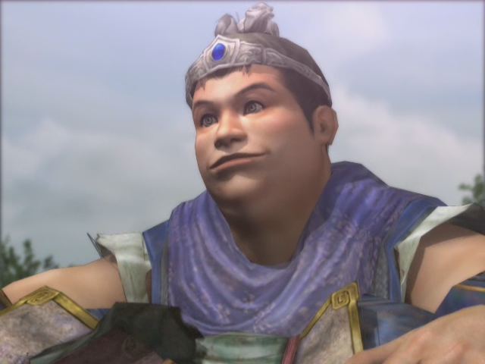
字仲康，魏将。虎背熊腰，身长八尺的巨汉。因与恶来典韦实力互不相上下，而成为曹操的贴身护卫。平日看似憨厚，但在战场上却有猛虎出闸之势，故人称之[虎痴]。

